BAB III
PERANCANGAN MESIN BENDING TEST
3.1 Diagram Alir Perencanaan
Tampak pada diagram 3.1 diagram alir perencanaan, dimana pada diagram alir itu menjelaskan tahapan perencanaan mesin bending test. Untuk mempermudah proses perancangan, maka dibuat diagram alir perencanaan seperti dibawah ini :
Mulai

Menghitung gaya penekanan maksimum, dan
Menentukan mekanisme sistem transmisi

Pemilihan Sistem Transmisi

Pemilihan dimensi dan Bahan rangka mesin

Pembuatan komponen

Perakitan
Tidak
Pengujian
Ya

Selesai
Gambar 3.1 Diagram alir perencanaan
3.2 Alternatif Perancangan
Sebelum melakukan proses pembuatan diperlukan adanya alternatif pilihan dalam perancangan. Hal tersebut dimaksudkan agar dapat memilih dan menentukan rancangan mana yang sesuai menurut ketentuan atau persyaratan yang ada.
- Alternatif 1 :
Sistem transmisi pada Alternatif ini menggunakan motor listrik, Reducer, sprocket kecil yang dipasang pada poros output dari reducer, rantai, sprocket besar dipasang pada poros penghubung.Tampak pada gambar 3.2 adalah perancangan mesin bending test alternatif 1.
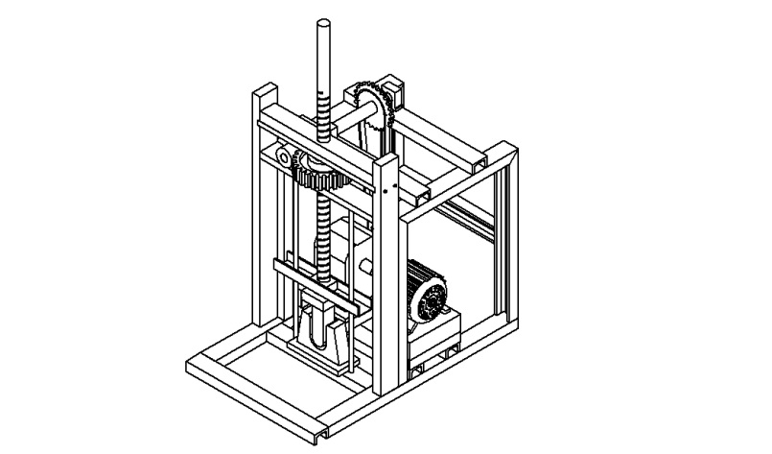
Roda Gigi Cacing
Sprocket besar

Ulir Daya
Reducer
MotorListrik
Matras
Ram

Gambar 3.2 Mesin bending test Alternatif 1

- Alternatif 2 :
Sistem transmisi pada Alternatif ini menggunakan motor listrik, Reducer, sprocket besar yang dipasang pada poros output dari reducer, rantai, sprocket kecil dipasang pada poros penghubung. Tampak pada gambar 3.3 adalah perancangan mesin bending test alternatif 2.
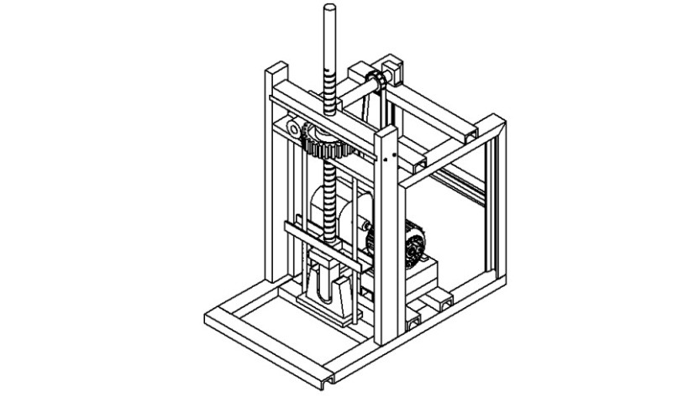
Roda Gigi cacing
Sprocket kecil

Reducer
Ulir Daya
Motor Listrik

Matras
Ram

Gambar 3.3 Mesin Bending Test Alternatif 2

3.2.1 Penentuan Perancangan
Dalam proses perancangan ini, maka arlternatif perancangan yang dipilih yaitu alternatif 2, karena dalam perancangan mesin tersebut lebih sesuai dengan apa yang diharapkan. Dimana pada alternatif ini putaran poros rodagigi cacing lebih cepat karena poros output reducer menggunakan sprocket besar, sehingga waktu penekukan dan penarikan lebih cepat.

3.3 Perencanaan Mekanisme Mesin
Prinsip kerja mesin bending test seperti ditunjukan pada gambar 3.3 dapat dijelaskan sebagai berikut :
- Benda uji dipasang pada kedua tumpuan yang terdapat pada Matras.
- Mesin yang dirancang harus menekuk benda uji secara perlahan-lahan.
- Proses penekukan dilakukan oleh ulir daya yang dilengkapi dengan duri penusuk/ram yang arah gerak translasinya ditransmisikan dari pasangan rodagigi cacing, sprocket dan rantai, reducer, dan motor listrik.
- Mesin ini direncanakan untuk dapat menekuk benda uji hasil proses pengelasan dengan dimensi panjang 250 mm, lebar 25 mm, tebal 9 mm, hingga tertekuk membentuk profil “U”. Jenis yang dipilih adalah baja karbon rendah ST-37.

3.3.1 Pemilihan Sistem Transmisi
Prinsip kerja mesin bending test ini dapat diketahui dikarenakan kekakuan konstruksinya, ketelitian pengukuran, mekanisme kerja komponen-komponen mesin lancar. Mesin bending test yang direncanakan ini adalah mesin uji tekuk gerak mekanik.
Mesin uji tekuk ini konstruksinya dibagi dalam beberapa bagian. Bagian pertama adalah Bagian penekuk, bagian kedua Bagian transmisi dan bagian ketiga adalah Bagian Rangka.
Komponen utama dari bagian ini adalah Ulir Daya yang bergerak translasi, dan dudukan penekuk/matras. Matras ini berfungsi sebagai pemandu agar ulir penekuk yang bergerak translasi pada jalurnya. Pada ujung bagian bawahnya dipasang duri penusuk/Ram yang fungsinya sebagai dies yang menekuk benda uji.
Bagian Transmisi beban akan bekerja mentransmisikan beban dari sumber beban dengan kecepatan yang telah direncanakan. Komponen utama bagian ini adalah rodagigi cacing (worm gear), cacing (worm), poros, rantai dan sprocket, gear box (reducer), motor listrik. Mekanisme kerja bagian kedua ini adalah mengendalikan kecepatan rotasi (RPM) agar sesuai dengan kecepatan rotasi dan besar beban yang diterima untuk mampu menekuk specimen uji.
Bagian ketiga akan berfungsi menahan konstruksi mesin bending test pada saat proses penekukan sedang berlangsung. Komponen utama bagian ini adalah baja profil yang dimodifikasi hingga menjadi meja landasan. Komponen Rangka ini harus memiliki kekakuan yang mampu untuk menahan gerakan proses penekukan benda uji hingga membentuk sudut <90°.
Berikut ini adalah skematis sistem transmisi, tampak pada gambar 3.4.
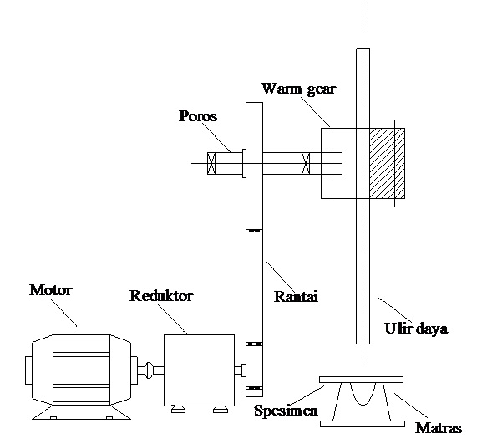

Gambar 3.4 Skematis sistem transmisi
3.4 Perencanaan Komponen Mesin Bending Test
Rangkaian penggunaan komponen tersebut secara berurutan adalah motor listrik, gear box (reducer), sprocket dan rantai, pasangan rodagigi cacing, dan ulir daya.
Komponen-komponen yang akan digunakan diuraikan sebagai berikut :
- Motor listrik dengan daya dan putaran yang dihitung.
- Reducer dengan angka reduksi (i) yang dihitung.
- Pasangan sprocket-rantai yang dihitung. Sistem transmisi ini dipilih karena kehandalannya untuk mentransmisikan beban yang cukup besar.
- Pasangan rodagigi cacing dengan angka reduksi yang dihitung.
- Ulir daya yang memiliki pitch 6 mm dengan panjang 800 mm.

